Konu: RDiscovery – Akademik Literatür Keşif ve Takip Aracı Erişimi hk.
Sayın Yetkili,
Kurumunuzdaki değerli akademisyen ve araştırmacıların hizmetine sunulmak üzere, hızla büyüyen akademik literatürü takip etmek ve doğru kaynaklara ulaşmak artık RDiscovery ile daha kolay. Yapay zekâ destekli literatür tarama ve okuma aracının kurumsal erişiminin başlatıldığını bildirmekten memnuniyet duyarız.
Dünya genelinde 3 milyondan fazla araştırmacının kullandığı RDiscovery, 250 milyondan fazla akademik yayını tarayarak ilgi alanınıza en uygun makaleleri size getirir.
RDiscovery’nin Öne Çıkan Özellikleri:
- Kişiselleştirilmiş Öneriler: Araştırma konularınıza göre yapay zeka tarafından seçilen makale önerileri ve günlük bildirimler ile literatürü kaçırmazsınız.
- Sesli Dinleme ve Çeviri: Makaleleri hareket halindeyken dinleyebilir veya 30’dan fazla dilde kendi dilinizde okuyabilirsiniz.
- Zotero ve Mendeley Entegrasyonu: Kütüphanenizi otomatik olarak senkronize edebilir, referans yönetim araçlarınızla uyumlu çalışabilirsiniz.
- PDF ile Sohbet (Chat with PDF): Uzun makaleleri okumak yerine, yapay zekaya sorular sorarak metnin özetini, analizini ve önemli noktalarını saniyeler içinde çıkarabilirsiniz.
- Mobil Erişim: Hem web hem de mobil uygulama üzerinden erişim sağlayarak literatür takibini dilediğiniz yerden yapabilirsiniz.
Erişimi Etkinleştirme Adımları
- Kayıt: Aşağıdaki bağlantı üzerinden kurumsal e-posta adresinizle üyelik oluşturunuz: Kayıt Linki
- Aktivasyon: Giriş yaptıktan sonra “Have an activation code?” alanına, kurumumuz için tanımlanan kodu giriniz. (Kod ekteki dosyada yer almaktadır).
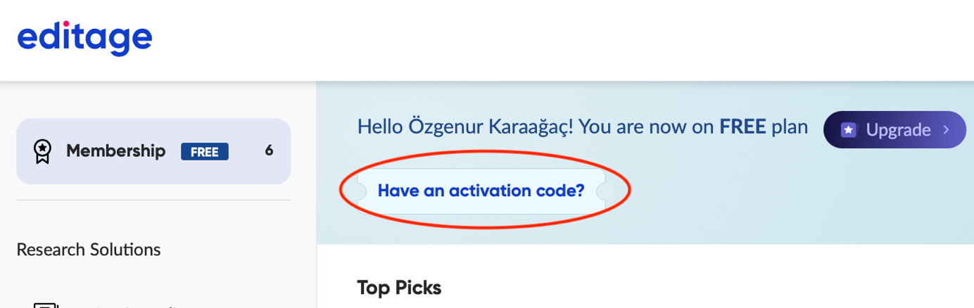

Erişim Süresi: 11 Mayıs 2027 tarihine kadar geçerlidir.

Tanıtım ve Destek Materyalleri
Kullanıcılarınızın platformu daha yakından tanıyabilmesi amacıyla hazırlanan rehber videoya aşağıdaki bağlantı üzerinden erişebilirsiniz.
R Discovery'ye Giriş
R Discovery'ye Tam Kılavuz
R Discovery platformuna ilişkin detaylı bilgilendirme dokümanı da ayrıca ekte bilgilerinize sunulmaktadır.
Erişim sürecinin kurumunuzdaki araştırmacılar için verimli ve faydalı olmasını diler; sorularınız olması hâlinde memnuniyetle destek olacağımızı belirtmek isteriz.
Saygılarımızla,

